**Лабораторная работа №4**

**СТРОКОВЫЕ И ЦВЕТОВЫЕ РЕСУРСЫ**

**Цель работы:** Создать приложение с примененим строковых и цветовых ресурсов.

**Программа выполнения работы:**

1. Изучить методические указания к практическому занятию.

2. Запустить на выполнение Android Studio.

3. Создать в среде Android Studio проект, разработанный на практическом

занятии.

4. Создать в соответствующих директориях файлы проекта.

5. Запустить созданное приложение в эмуляторе Android и наблюдать за

появлением этого приложения и результатов его работы в окне приложений

эмулятора.

**Ход выполнения:**

1. Переходим в файл res/values/strings.xml и меняем в ней код, задавав 2 новых строковых переменных.

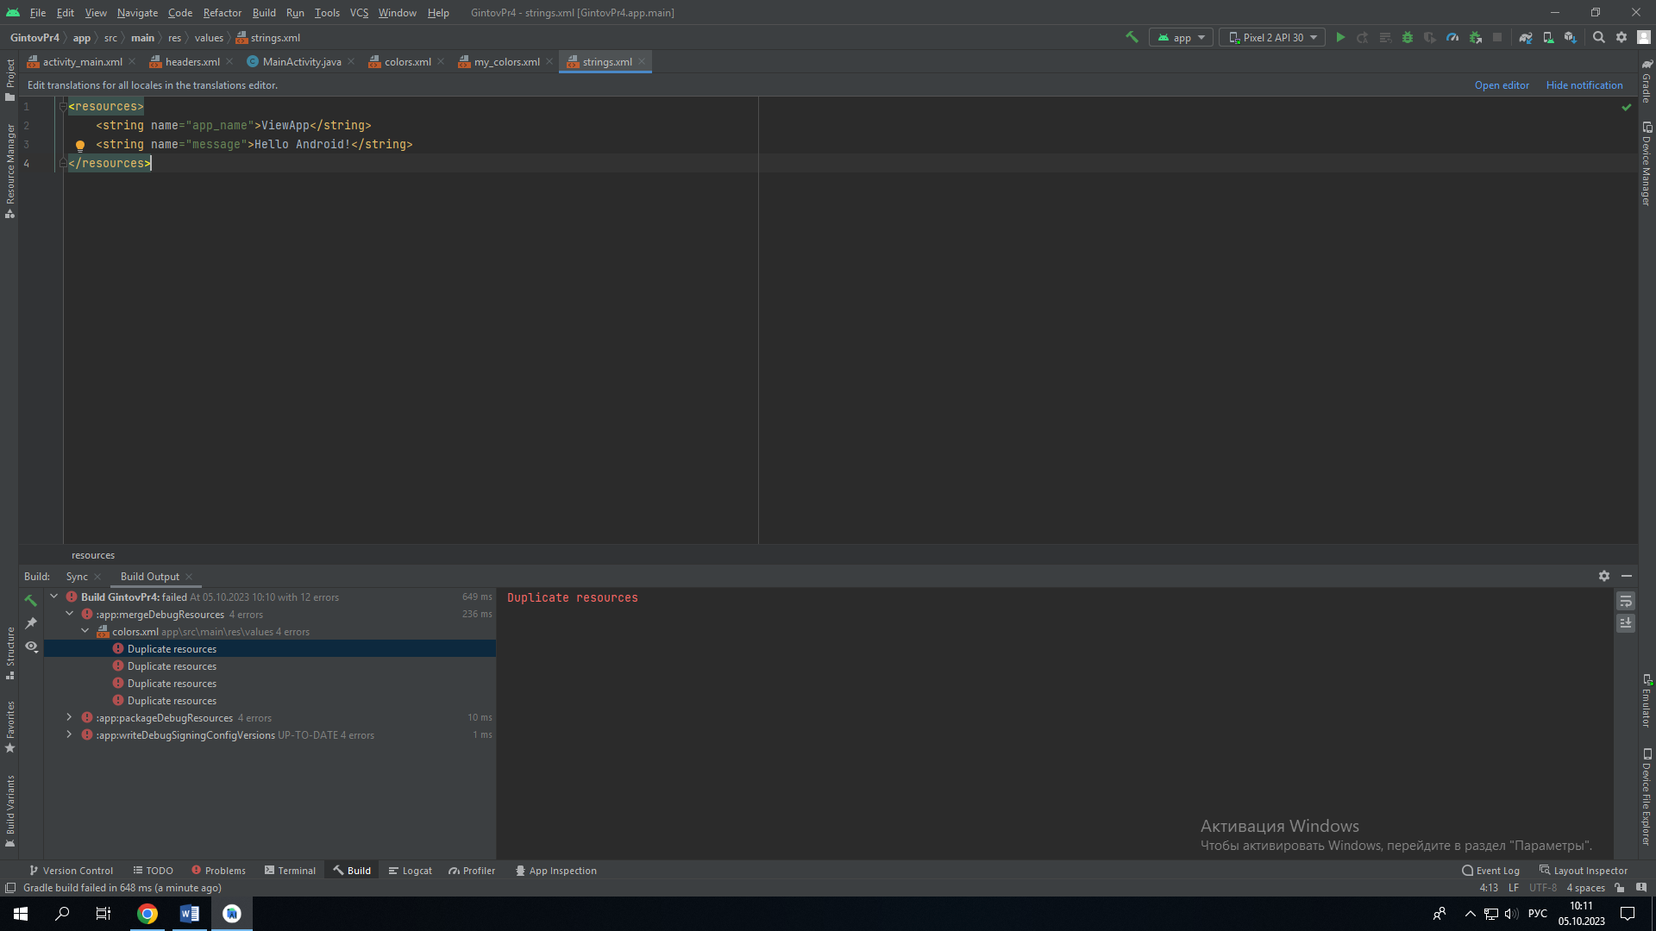

Рис. 4.1 – Файл string.xml

2. Передаем атрибуту атрибуту android:text значение из ресурса с помощью выражения @string/message (рис. 4.2).

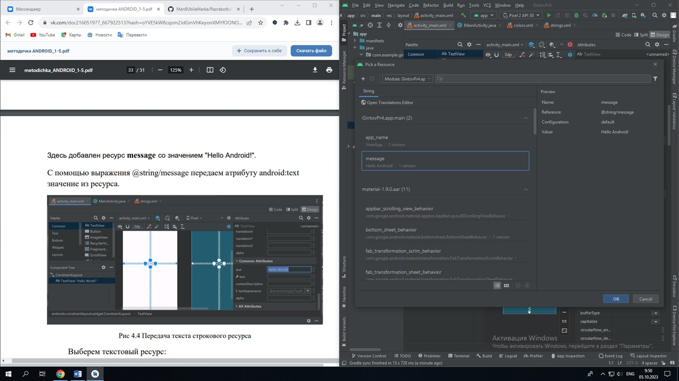

Рис. 4.2 – Передача атрибуту значения

3. Создаем новый файл headers.xml (рис. 4.3).

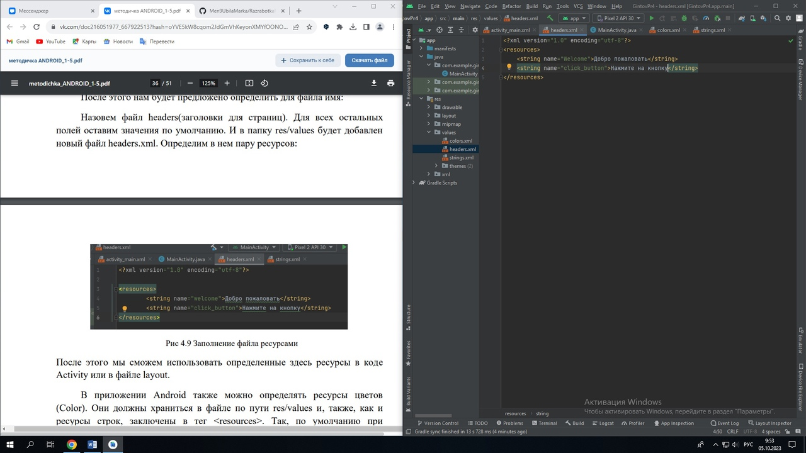

Рис. 4.3 – Файл headers.xml

4. Создаем файл my_colors.xml и заполняем его рисурсами (рис. 4.4)

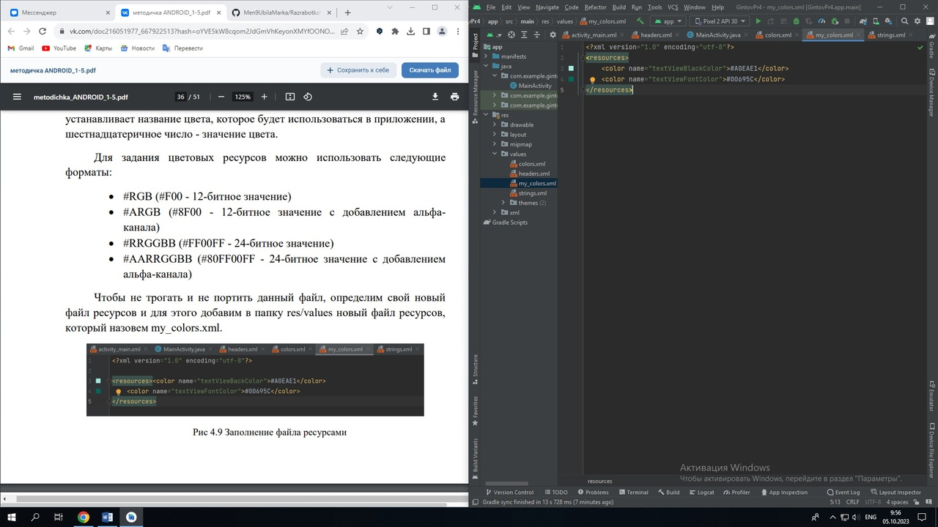

Рис. 4.4 - Файл my_colors.xml

5. Результат создание программы (рис. 4.5).

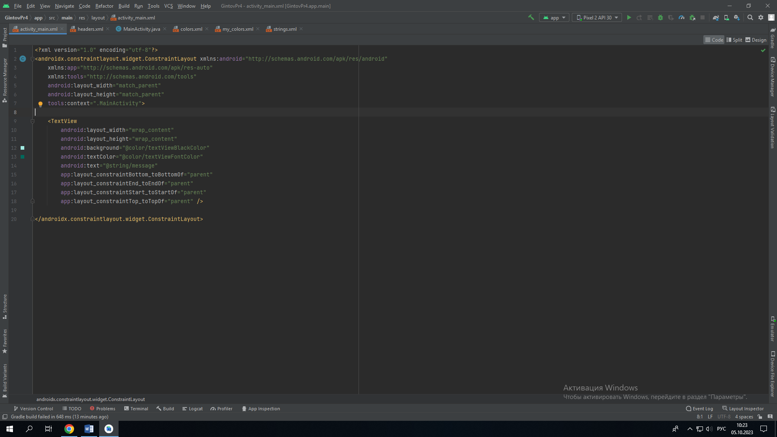

Рис. 4.5 – Результат выполнения программы

**Вывод.** В результаты выполнения лабораторной работы было произведено ознакомление с технологией создания и изменения строковых и цветовых ресурсов проекта, а так же создания приложения с использованием этих ресурсов.

|  |  |
| --- | --- |
| Выполнили | Гинтов М. Е. |
| Проверил | Елкин Н.С. |